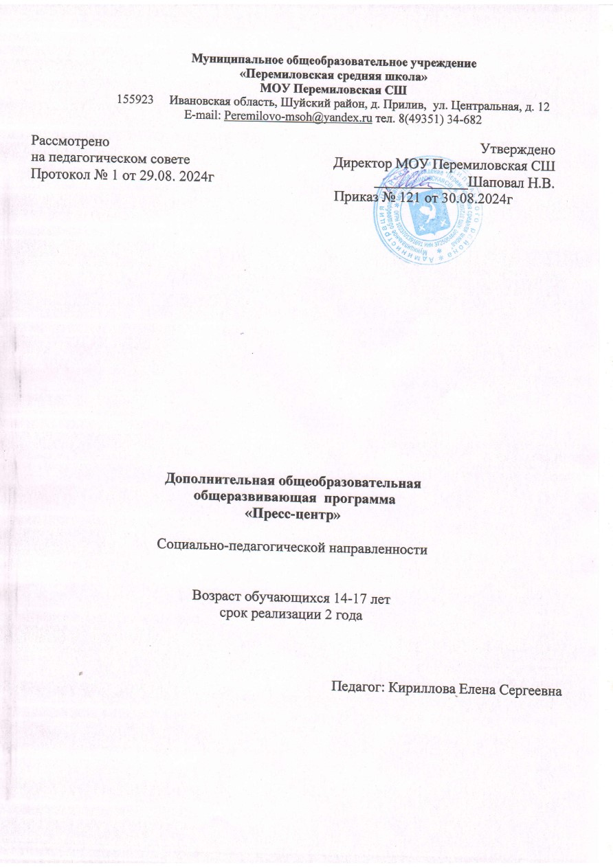

# Пояснительная записка

Настоящая программа ставит своей целью определить основные задачи, виды и формы, содержание и организацию работы детского пресс-центра.

***Цель курса:*** расширение информационного пространства школы

***Основными задачами курса являются:***

* организация детского объединения (пресс-центра) в образовательном учреждении, как необходимого условия для становления социальной позиции, формирования положительных нравственных качеств, внутреннего духовного мира и духовной культуры, реализации творческих способностей учащихся посредством ознакомления их с основами журналистского мастерства;
* создание дополнительного пространства (объединения учащихся по интересам), с целью актуализации социальной значимости детского ученического самоуправления в школе, его развитие посредством органа школьной печати;

Перечисленные выше основные задачи обучения и воспитания, в свою очередь, определяют содержание и формы работы кружка.

Программа ориентирована на дополнительное образование детей 15-16 лет и рассчитана на один год обучения при нагрузке 1 час в неделю.

Программа нацелена на создание условий для формирования умения практически выявить в повседневной жизни событие, собрать интересную информацию, оперативно распорядиться ей в избранном для подачи материала газетном жанре, работы с компьютером, необходимыми программами

## Принципы деятельности пресс-центра:

* + принцип демократического общения;
  + принцип объективного и корректного освещения информации;
  + принцип творческого подхода к оформлению номеров газеты;
  + принцип оперативности;
  + принцип независимости.

В процессе занятий по данной программе члены кружка получат следующие знания и умения.

## Знания:

* + основные жанры прессы;
  + специфику создания заметок, статей разных жанров;
  + законы построения номера школьной газеты;
  + принципы организации рубрики в газете;
  + особенности речевой организации школьной газеты.

## Умения:

* + логично излагать материал;
  + создавать различные по жанру заметки и статьи;
  + проводить опросы, анкетирование учащихся, осуществлять мониторинг деятельности;
  + брать интервью и оформлять его;
  + работать индивидуально, в соавторстве, в группе;
  + уметь создавать циклы статей на определённую тематику;
  + правильно строить текст.

## Методы обучения и воспитания:

* + Словесный (рассказ, беседа, объяснение, убеждение, поощрение)
  + Наглядный (демонстрация образцов шрифтов, заметок, оформления стенгазет).
  + Практический (сбор материала, оформление статей, газеты)
  + Аналитический (наблюдение, сравнение, самоконтроль, самоанализ).

## Средства обучения и воспитания:

* + Материальные (плакаты, таблицы)
  + Технические (компьютер, принтер, сканер, фотоаппарат).

## Виды деятельности обучающихся:

* + теоретические занятия
  + творческий практикум
  + работа с прессой
  + работа со справочной литературой
  + анкетирование
  + социологический опрос
  + экскурсии
  + встречи с журналистами
  + участие в школьных, городских, республиканских, всероссийских конкурсах

# Содержание программы

**Тематические блоки** занятий предполагают обучение членов пресс-центра по направлениям:

* журналистика (различные стили формы и способы сбора, изложения информации);
* искусство оформления и моделирования в печати и возможности компьютерного дизайна;
* отбор и редактирование материалов;
* фотокорреспонденция;
* изучение общественного мнения (социология).

# Тематический план работы и основное содержание программы кружка

|  |  |  |  |  |
| --- | --- | --- | --- | --- |
| ***№*** | ***Тема занятия*** | ***Основное содержание*** | ***часы*** | |
| ***теор ия*** | ***прак тика*** |
| ***Журналистика как вид деятельности и профессия*** | | | | |
| 1. | Профессия журналист. | Понятие о различных видах прессы. Первоначальное представление о профессиональной этике журналиста. Права и обязанности журналиста при сборе и  распространении информации. Знакомство с детскими и молодежными изданиями. | 1 |  |
| Анализ видов информации. Анализ средств  массовой информации. |  | 1 |
| 2. | Имидж  журналиста | Культура поведения журналиста. Внешность. Манеры. Поза. Жесты.  Выработка правил и кодекса чести членов школьного Пресс-центра. | 0,5 | 0,5 |
| **Основные жанры журналистики*, школьная пресса*** | | | | |
| 3. | Какой бывает школьная газета? | Школьная пресса: достоинства и недостатки. Содержание школьной газеты. Источники информации. Обсуждение особенностей стенгазеты. Обсуждение и сбор материалов  для будущей стенгазеты. | 0,5 | 0,5 |
| 4. | Что такое  стенгазета? | Изготовление стенгазеты |  | 1 |
| 5. | Основные жанры журналистики. | Рассказ с необычным построением. Юмористический рассказ. Фельетон.  Обсуждение и составление юмористической рубрики. Обсуждениесозданного материала. | 0,5 | 0,5 |
| 6. | Что такое интервью? | Правила подготовки и ведения интервью. Составление и обсуждение вопросов для  предстоящего интервью. Подготовка интервью. | 0,5 | 0,5 |
| 7. | Выпуск газеты  «Пятнашка» | Подбор тем для школьной газеты. Обработка полученного материала и  оформление. |  | 2 |
| **Искусство оформления и моделирования в печати и возможности компьютерного дизайна** | | | | |
| 8. | Помощники журналиста. | Знакомство с техникой, помогающей  журналисту в творческой деятельности. Фиксирование информации от руки.  Практикум работы с компьютером, принтером, ксероксом, фотоаппаратом. | 0,5 | 0,5 |

|  |  |  |  |  |
| --- | --- | --- | --- | --- |
| 9. | Практика. | Практические навыки журналиста – навыки работы за компьютером (текстовый редактор MicrosoftOfficeWord,  MicrosoftOfficePublisher: набор текста,  форматирование, размещение текста в публикациях различного формата) |  | 2 |
| 10. | Выпуск газеты  «Пятнашка» | Подбор тем для школьной газеты. |  | 1 |
| **Искусство оформления и моделирования в печати и возможности**  **компьютерного дизайна** | | | | |
| 11. | Оформление и моделирование газеты | Размещение материала в газете. Набор текста разным шрифтом (с выделением основной мысли). Подбор иллюстраций к статье. Оформление полученных результатов  для школьной газеты. | 1 | 1 |
| **Основные жанры журналистики** | | | | |
| 12. | «Журналистский опрос» | Понятие о журналистском опросе и правилах его проведения. Составление и обсуждение вопросов для предстоящего журналистского  опроса «Наша школа». | 0,5 | 0,5 |
| 13. | «Секреты профессии» | Как расположить к себе людей. Методы сбора информации. Игры и упражнения на  знакомство, сплочение. | 1 |  |
| 14. | «Что? Где? Когда?» | Методы сбора информации. Собственные на- блюдения, документы, интервью. Источники информации и ссылка на них в тексте. Сбор информации для журналистской публикации.  Создание журналистского текста. | 1 |  |
| ***Школьная пресса*** | | | | |
| 15. | Выпуск газеты | Понятие об особенностях школьной  малотиражной газеты. Обсуждение и сбор  возможных материалов для будущего номера школьной газеты. | 1 |  |
| 16. | Искусство оформления | Формат и объем издания. Название и его оформление. Деление газетной полосы на  колонки. Размещение заголовков. Выбор шрифтов. Средства выделения в тексте. | 1 | 1 |
| 17. | Практика. | Самостоятельное оформление своей статьи  для школьной газеты. |  | 1 |
| 18. | «Что такое рубрики в газетах?» | Понятие о рубриках в газете. Обсуждение различных рубрик. Составление рубрик  школьной газеты. Обсуждение созданного материала. | 1 | 2 |

|  |  |  |  |  |
| --- | --- | --- | --- | --- |
| 19. | «На охоту за новостями» | Научиться находить главные и второстепенные факты. Научиться ориентироваться в собранной информации и  правильно на её основе строить текст. | 1 | 2 |
| ***Изучение общественного мнения/социология*** | | | | |
| 20. | Практика | Подготовка материала для газеты на основе наблюдения, работы с документацией.  Составление вопросов для интервью, беседы, опроса. Поиск и анализ анкет и их результатов в периодической печати.  Составление анкеты с последующим анкетированием одноклассников. | 1 | 2 |
| 21. | Выпуск газеты | Обработка результатов. Оформление полученных результатов для школьной  газеты. |  | 1 |
| ***Фотокорреспонденция в школьной прессе*** | | | | |
| 22. | «Оформление газеты» | Понятие о некоторых особенностях оформления газеты в целом и ее рубрик в частности. Роль и функции фотоиллюстраций, рисунков. Рисунки в газете. Рисование и обсуждение рисунков  для школьной газеты. | 0,5 | 0,5 |
| 23. | Практика | Анализ заметок, репортажей, периодической печати. Фоторепортаж, его особенности.  Составление своей заметки, репортажа. Фоторепортаж на заданную тему.  Оформление полученных результатов для газеты. | 0,5 | 0,5 |

|  |  |  |  |  |
| --- | --- | --- | --- | --- |
| ***Школьная пресса*** | | | | |
| 24. | Выпуск газеты | Обсуждение и сбор материалов для будущего номера школьной газеты. |  | 1 |
| 25. | Практика | Сбор информации на заданную тему (по  выбору учащегося). Обработка информации, оформление статьи. |  | 1 |
| ***Итоги*** | | | | |
| 26. | Итоги. | Итоги проделанной работы. Примерное планирование работы на будущий год. |  | 1 |
| Всего | |  | 34 часа | |

**Ожидаемый результат**

* + уметь собирать, обрабатывать, анализировать информацию и создавать журналистские произведения разных жанров (интервью; репортажи, заметки);
  + освоить первоначальные навыки обращения с доступным техническим оснащением;
  + познакомиться с основами компьютерной грамотности, получить навыки набора текста на компьютере, работы с офисными приложениями;
  + планировать, редактировать, корректировать, верстать номера газет;
  + быть ориентированными на творческий подход в любом виде журналисткой деятельности и уметь организовывать и проводить деловые и ролевые игры;
  + знать особенности профессии журналиста, об этике поведения, о правах и обязанностях;
  + знать виды информации, методы сбора информации (наблюдения, работа с документами, интервью, беседа, опрос, анкетирование);
  + уметь составлять вопросы для беседы, опроса, анкетирования; написать газетную заметку, репортаж;
  + составлять фоторепортаж.

В конце обучения каждый воспитанник подготовит не менее 2 учебных материалов по каждому жанру, выступит в качестве организатора по сбору или оформлению материала в одном из выбранных направлений.

# Календарно - тематический план объединения «Пресс- центр»

|  |  |  |  |
| --- | --- | --- | --- |
| № | Тема занятия | Дата | |
|  |  | план | факт |
| **1** | Профессия журналист. |  |  |
| **2** | Практика. |  |  |
| **3** | Имидж журналиста |  |  |
| **4** | Какой бывает школьная газета? |  |  |
| **5** | Что такое стенгазета? (практика) |  |  |
| **6** | Основные жанры журналистики. |  |  |
| **7** | Что такое интервью? |  |  |
| **8** | Выпуск газеты |  |  |
| **9** | Практика |  |  |
| **10** | Помощники журналиста. |  |  |

|  |  |  |  |
| --- | --- | --- | --- |
| **11** | Практика. |  |  |
| **12** | Практика. |  |  |
| **13** | Выпуск газеты |  |  |
| **14** | Оформление и моделирование газеты |  |  |
| **15** | «Журналистский опрос» |  |  |
| **16** | «Секреты профессии» |  |  |
| **17** | «Что? Где? Когда?» |  |  |
| **18** | Выпуск газеты |  |  |
| **19** | Искусство оформления |  |  |
| **20** | Искусство оформления |  |  |
| **21** | Практика |  |  |
| **22** | «Что такое рубрики в газетах?» |  |  |
| **23** | Практика |  |  |
| **24** | Практика |  |  |
| **25** | «На охоту за новостями» |  |  |
| **26** | Практика |  |  |
| **27** | Практика |  |  |
| **28** | Практика (подготовка материала для газеты) |  |  |
| **29** | Практика (поиск и анализ анкет) |  |  |
| **30** | Составление анкеты с последующим анкетированием  одноклассников. |  |  |
| **31** | Выпуск газеты |  |  |
| **32** | Практика |  |  |
| **33** | «Оформление газеты» |  |  |
| **34** | Выпуск газеты |  |  |
| **35** | Практика |  |  |
| **36** | Итоги проделанной работы. Примерное планирование  работы на будущий год. |  |  |

# Источники информации

1. Цветкова И.В. Школа социального успеха: Развитие воспитания в системе дополнительного образования. Методическое пособие для специалистов учреждений дополнительного образования. - М.: ГосНИИ семьи и воспитания, 2002. -84с.
2. Прутченков А.С. Учим и учимся, играя (Игровая технология экономического воспитания школьников). -М.: МПА. 1997. -320с.
3. Профессиональная этика журналиста: Документы и справочные материалы. – М.: Галерия, 2002.– 472 с.
4. Система средств массовой информации России: Учебное пособие для вузов / Под ред. Я. Н. Засурского. – М.: Аспект пресс, 2001. – 159 с.
5. Тертычный А.А. Жанры периодической печати: Учебное пособие. – М.: Аспект пресс, 2000. – 312 с.
6. Елена Вовк. “Школьная стенгазета и издательские технологии в школе / Вкладка в “БШ” №13, 15, 16. 2004 г.
7. Корконосенко С.Г. Основы журналистики. Москва. 2002.
8. Прохоров Е.П. Введение в теорию журналистики: Учебное пособие. М.: Изд-во МГУ, 1995.
9. Горохов В. Основы журналистского мастерства. М., 1989. 10.Цвик В. Л. Введение в журналистику. Учебное пособие 11.Федотов М.А. Правовые основы журналистики. – М. 12.М. Мирошниченко. Азбука журналистики.
10. Свой голос. Каким быть пресс-центру детских и юношеских организаций. Екатеринбург. 1992.
11. Социально-педагогическая программа базового молодежного объединения программы “Новый день”. Авторы Косарев А.Н., Черняева В.И. Самара. 1999
12. Программа предпрофильной подготовки Лепилкиной О.И., Умновой Е.Ю. и др. “Азбука журналистики”
13. Рухленко Н.М. Организация работы кружка юных

корреспондентов.//Практика административной работы в школе. №6. 2005 г.

1. Ресурсы Интернета
2. СагманС. Microsoft Office 2000. – М.:ДМКПресс, 2002. – 672 с.:ил. (Серия “Самоучитель).
3. Разработки учителей, опубликованные в Фестивале педагогических идей “Открытый урок” на сайте WWW[:htt](http://www.1september.ru/)p[://www.1september.ru](http://www.1september.ru/)